**КУРСОВАЯ РАБОТА**

Калькулятор

По дисциплине «Языки и средства функционального программирования»

|  |  |
| --- | --- |
| Выполнила  студентка гр. 3530904/80004 | Захарова А. А. |
| Руководитель | Лукашин А. А. |

Оглавление

Задание 3

Решение задания 4

Скриншоты 5

Выводы 6

# Задание

Реализовать простейший калькулятор, используя методы функционального программирования.

# Решение задания

В качестве языка программирования был выбран Kotlin. В IDE Android Studio был написан код простейшего калькулятора для устройства на ОС Android.

Интерфейс калькулятора представляет собой кнопки цифр, кнопки основных арифметических операций, а также кнопку очистки и кнопку удаления последнего введенного символа. Введенные символы отображаются в верхней строке окна вывода, расположенного над кнопками. В нижней строке окна вывода высвечивается результат вычислений по нажатию кнопки «равно».

Код основной функции программы:

**fun** appendExpression(string:String, canClear:Boolean) {  
 **if** (tvResult.*text*.*isNotEmpty*()) {  
 tvExpression.*text* = **""** }  
  
 **if** (canClear) {  
 tvResult.*text* = **""** tvExpression.append(string)  
 } **else** {  
 tvExpression.append(tvResult.*text*)  
 tvExpression.append(string)  
 tvResult.*text* = **""** }  
}

Ссылка на код в репозитории git:

<https://github.com/mycelium/hsse-fp-2019-2/tree/3530904/80004_alyona-zakharova/tasks/calculator>

# Скриншоты

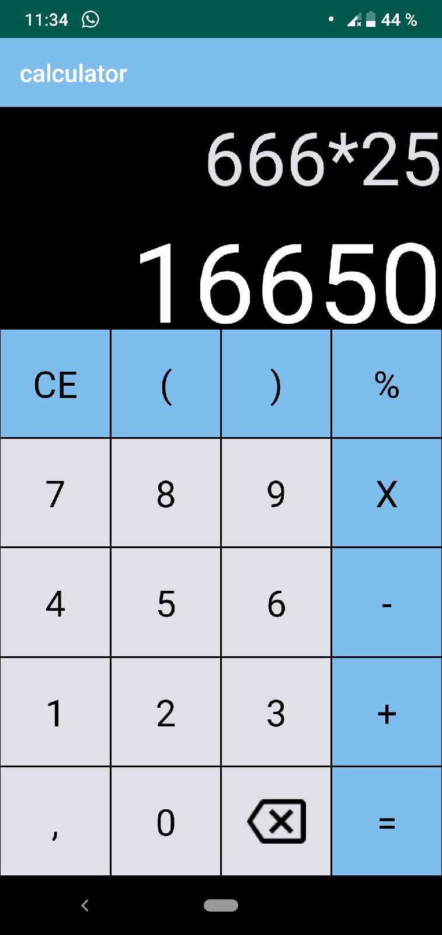

# Выводы

При выполнении курсовой работы были применены знания, полученные в ходе изучения курса функционального программирования, освоен язык программирования Kotlin и получен опыт в разработке Android-приложений.